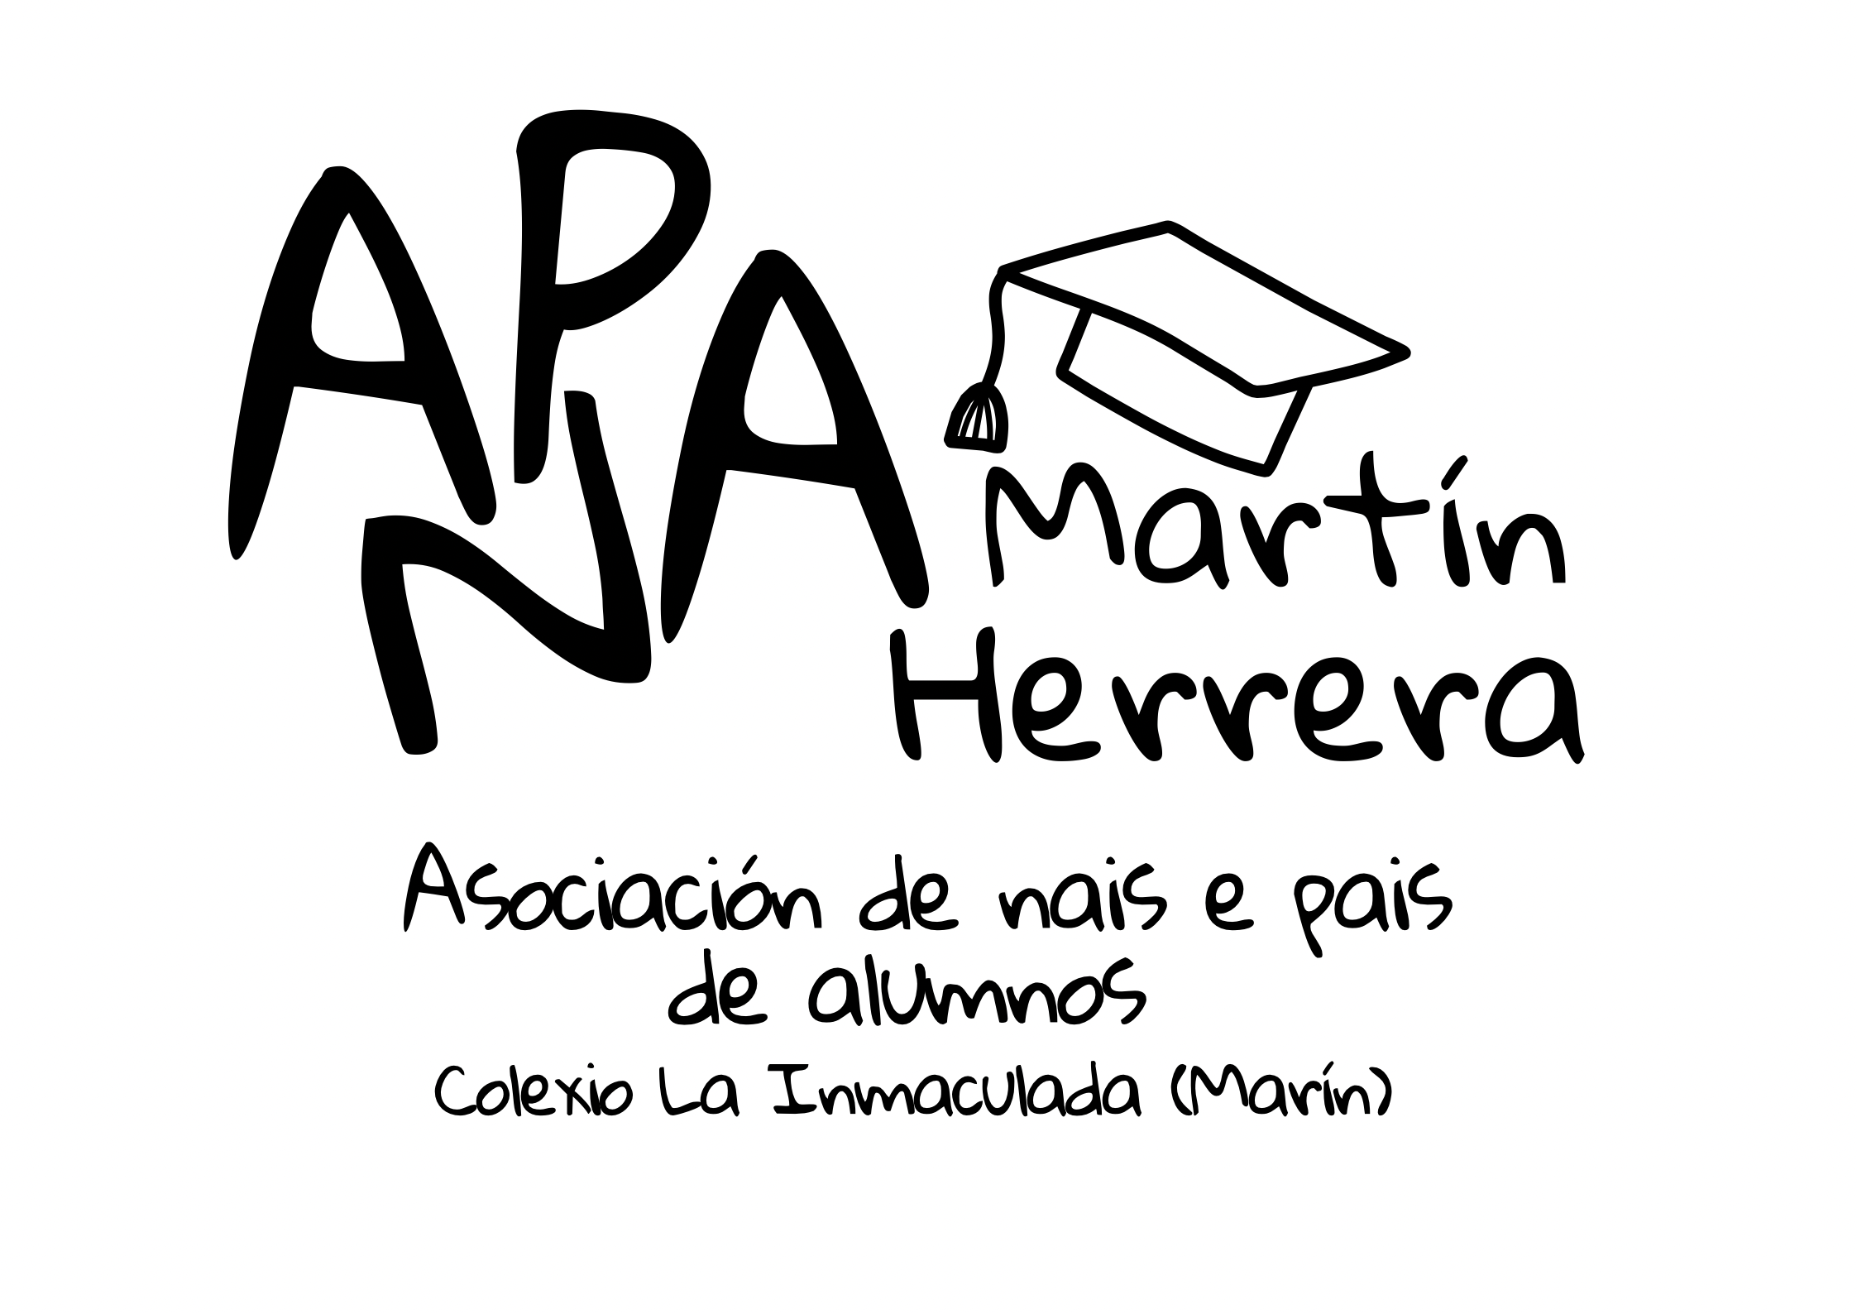

El próximo Viernes 21 de junio, celebraremos la Fiesta de FIN DE CURSO!! en nuestro colegio.
La actividad contará con Música, Animación, Gran Variedad de Colchonetas… y muchas sorpresas más.
Como Novedad celebraremos la ¡!!FIESTA DE LA ESPUMA¡¡¡
Los alumnos que quieran participar deberán traer una toalla y una muda de ropa en la mochila.
Todos los SOCIOS como los NO SOCIOS que paguen la entrada tendrán acceso a la fiesta y además le será GRATUITA toda la bebida (aguas ,zumos, refrescos…).
Coste para los Socios: GRATIS
Coste para los No Socios: 5,00 €

El dinero tendrá que ser entregado a los profesores antes del 20 de junio.

